노동조합은 18일(금) 오전 9시, 제5차 중앙상무 집행위원회의를 열고 복지2건, 제도1 건 등 총 3건의 2021년도 2분기 중앙노사협의회 요구 안건을 심의, 의결했다. 한편 2분기 중앙노사 협의회는 오는 29일(화)에 개최될 예정이다.

노동조합은 조합원의 의견이 반영된 단체교섭 안건을 마련하기 위해 6월 21일(월)부터 25일(금)까지 현장의견 조사를 시행 합니다.

더불어 노동조합 홈페이지에서도 온라인 설문 조사 를 시행하오니 2021년 단체교섭 승리를 견인하기 위한 현장 조합원 의견 조사에 조합원 여러분의 많은 관심과 참여를 바랍니다.

○ 현장의견조사 기간 : 2021. 6. 21(월) ~ 25(금)
○ 온라인 설문조사 : 2021.6. 21(월) ~ 30(수)
(노동조합 홈페이지 → 변화공감 → 설문조사
→ 2021년도 단체교섭 관련 조합원 설문조사

○부여 내용 : 기여포인트 40만 p

○부여일자 : 2021.7.6(화) 16시 이후 확인가능
-다량충전 건으로 순차적으로 처리하여 최종
16시경 완료예정
-복지포인트는 부여일 이후 3년 이내 사용
가능(미사용 시 소멸)

○복지포인트 부여내역 확인방법
-개인형 복지카드 사용자(KT패밀리카드 등 신용
카드형복지카드사용자)→ http:// ibene.co.kr/
-법인형 복지카드 사용자(일부직원 이용중, 신용
거래불가 카드) → https://welf.wooricard.com/

○복지카드 분실 재발급 : 우리카드 고객 센터
(1588-9955)
1. 개인형 복지카드 이용직원 → ARS 1번
2. 법인형 복지카드 이용직원 → ARS 3번
※ 복지카드 재발급 받은 경우는 별도 ERP 등록
절차 없이 자동으로 기존 잔여포인트 등 연동됨

○ 복지포인트 제도 안내 : ERP > HR > 복지후생
> 제도안내 > 복지포인트 참조

○ 복지포인트 관련 문의 : support@kt.com

중앙상무집행위원회의 개최
2021년도 2분기 중앙노사협의회 요구 안건 의결
[제14 - 101호]
2021년 6월 18일(금)
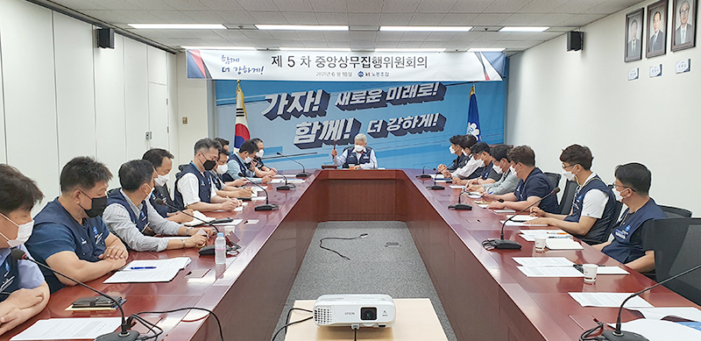
2021년 단체교섭 관련 현장의견 조사 시행
2021년 7월 복지포인트 부여 안내
☎문의 : 복지기획국장(031-727-2823)

